**2023/11/23 00:00|Лекция.Сложные моменты и исключения в стеке вызовов функции**

## Сложные моменты и исключения в стеке вызовов функции

Сегодня мы просто поговорим о таких сложных моментах, а именно о том, как работают исключения внутри функции. А именно внутри стека функций, потому что это нужно понимать, нужно уметь именно вылавливать ошибку на том уровне, на которой нам надо. Но сейчас все поподробнее рассмотрим.

Давайте сперва немного поговорим о стеке функций. **Стек в функции «Рython»**— это линейная структура данных, в которой данные расположены объектами друг над другом. Он хранит данные в режиме «LIFO», то есть last in first out, то есть последний пришёл, первый вышел, можно так сказать, ну или если ты первый пришёл, то ты последний вышел, наоборот (Рис.1).

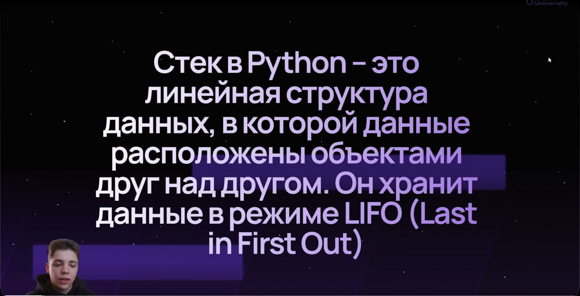

(Рис.1)

Как это представить? Когда у нас запускается первая функция, то если внутри этой функции вызывается другая функция, то она наслаивается на первую функцию и так далее. Так, до бесконечности, то есть, как будто как тарелочки сложенные, то есть раз тарелочка, два тарелочка, три тарелочка, и мы не можем взять последнюю тарелку, пока не вытащим первую.

Так в принципе устроено функциональное программирование «Рython», если у нас есть функции, которые вызываются другие функции, которые принимают на вход другие функции, функции высших порядков и тому всему подобное.

**Как работают исключения в функциях?** Самое первое правило — это то, что исключения они летят по этому стеку вызовов функции. То есть, если стек представить, как башенку или как тарелочки, то исключение будет лететь все время вниз, пока его не словят на каком-нибудь из уровней программы (Рис.2).

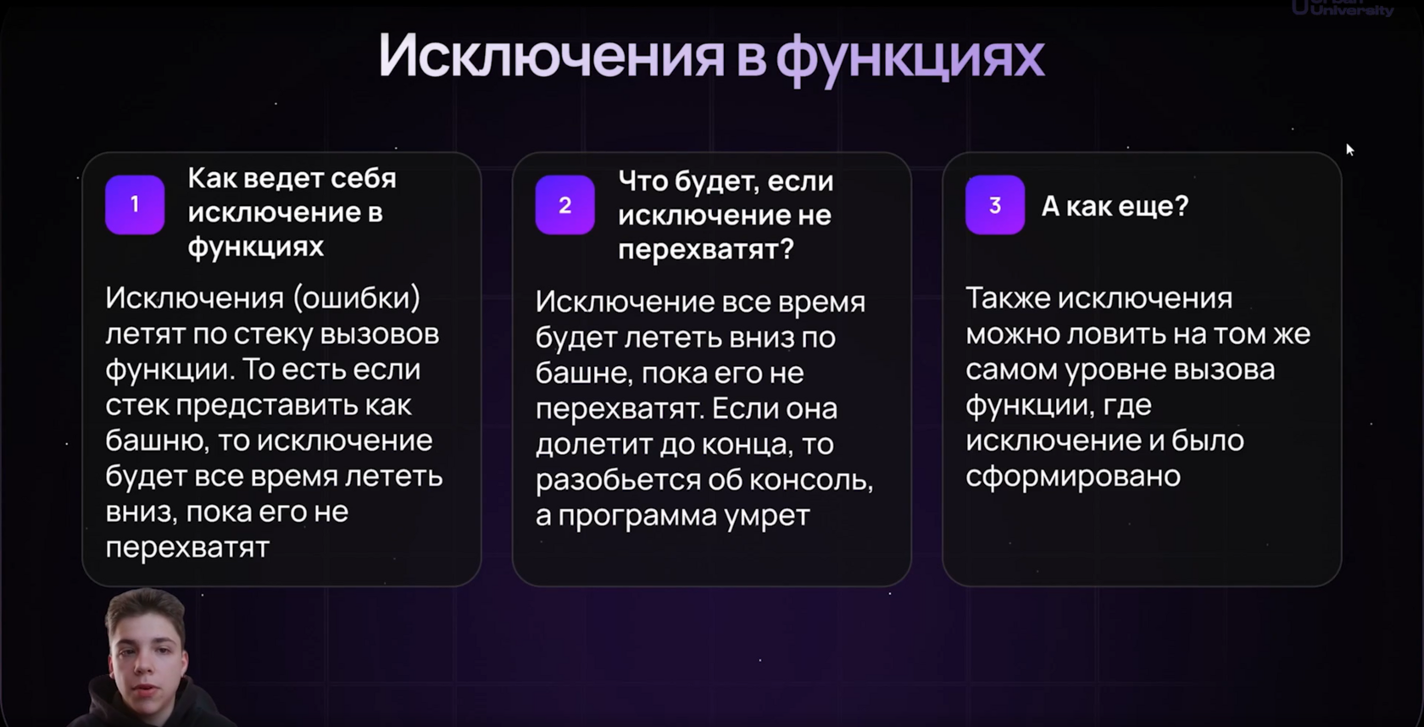

(Рис.2)

Здесь картинка башенки, допустим, на каком-нибудь уровне вызывается функция «f2», она приняла какие-то значения на вход и внутри блока программы этой функции у нас вызывается, например, функция «f1». Она была написана отдельно от функции «f2». И пока выполняется функция «f2», вызывается функция «f1», поэтому она записывается уже на уровень повыше. И, допустим, ещё вызывается функция «f0». То есть внутри функции «f2» вызывается функция «f1», а внутри функции «f1» вызывается функция «f0», и если у нас произошла ошибка, появилось исключение на уровне функции «f0», то, если не было оно перехвачено внутри функции следующий уровень «f1».

Если не было внутри функция «f0» блока «try» и «exept» может быть «else» и «finally», как мы проходили на прошлом занятии, то это исключение, бросается на уровень повыше, на уровень функции «f1» и если внутри уровня функции «f1» тоже не было блока «try exept» или просто «exept», то есть мы не поймали это исключение переходит и опять же ещё на один уровень выше, на уровень «f2».

И если у нас возникает такая ситуация, что мы на уровне «f2» её не перехватили, то наше исключение падает ещё ниже, пока она не дойдёт до самого начала программы. Если там его нигде не перехватили, то наша программа разбивается об консоль. Программа умирает и все останавливается. У нас вылетает «traceback», как раз таки с этим вызовом функции только наоборот, т.е. идет сперва снизу, т.е. идет сначала вызов функции f0, далее вызов функции f1, далее вызов функции f2 и в конце наступает смерть программы (Рис.3).

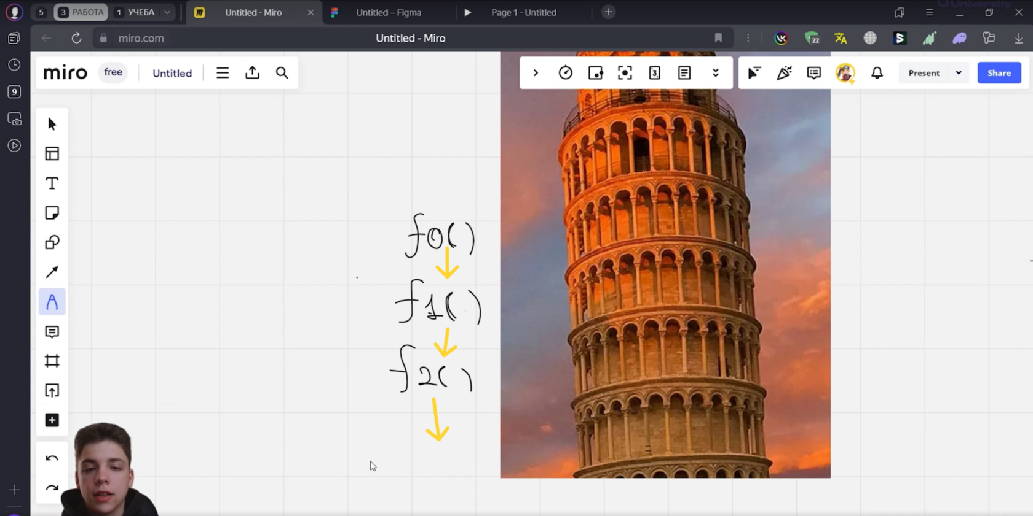

(Рис.3)

Если посмотрим, на код, пример номер 1, который связан как раз с тем, что программа, а именно исключение летит по стеку вызова функции. Давайте сперва рассмотрим немного сам код, у нас есть функция «f1», которая принимает на вход какой-то параметр «number» (Рис.4).

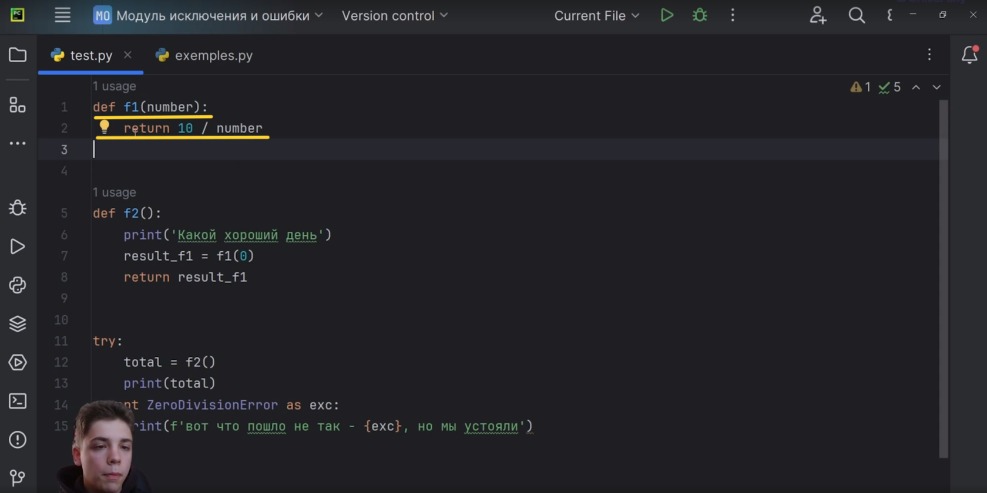

(Рис.4)

Потом функция «f1» просто возвращает деление 10 на «number» (Рис.5).

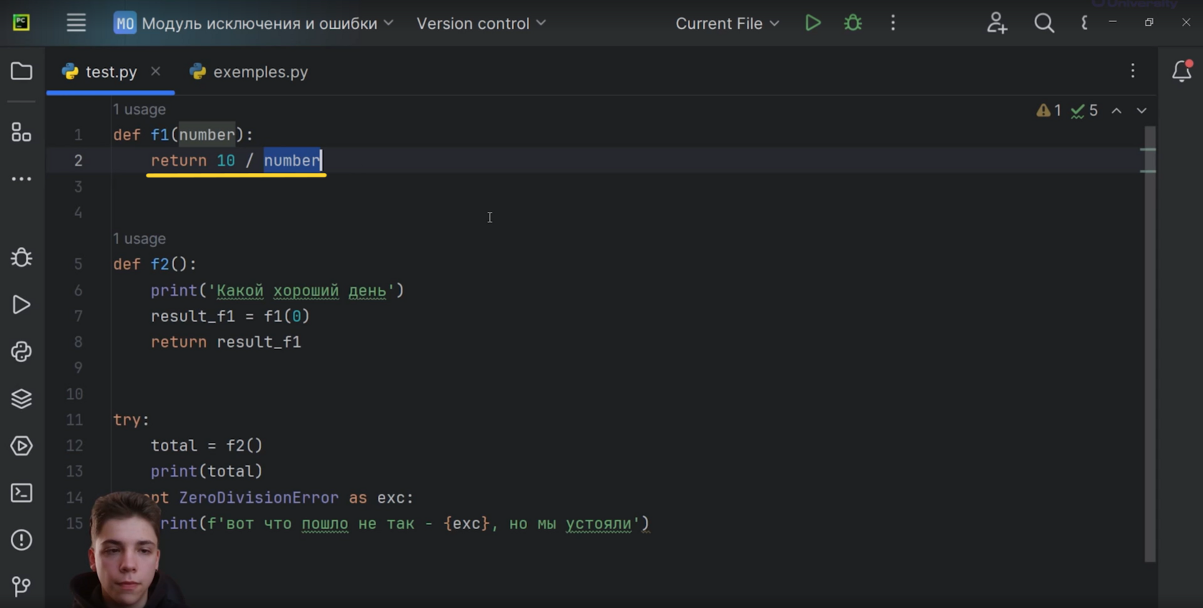

(Рис.5)

А есть функция «f2», которая сперва при ее вызове просто печатает «Какой хороший день», и потом в переменной «result_f1» записывают результат вызова функции «f1», но теперь мы подставляем число 0. То есть уже подсознательно понимаем, какая ошибка может возникнуть (Рис.6).

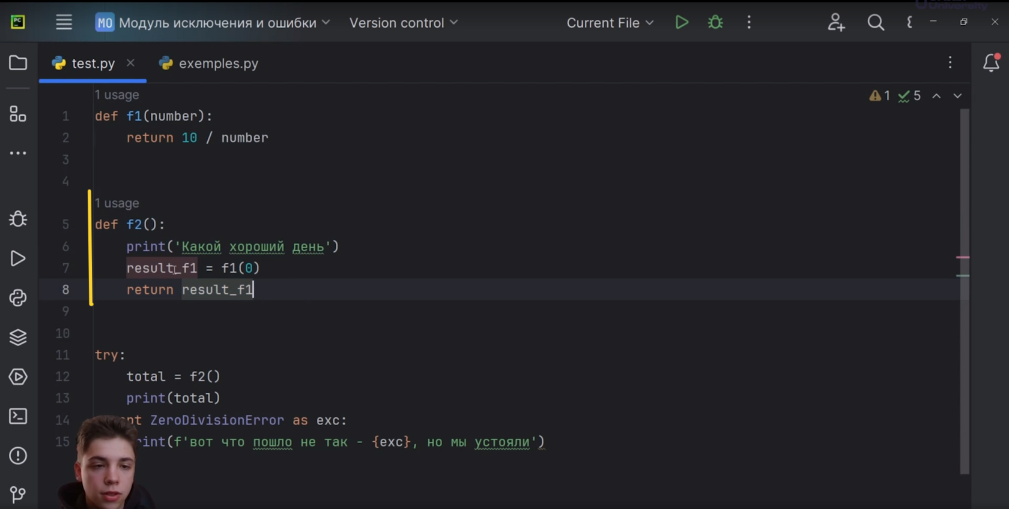

(Рис.6)

Это простая программа, но если бы мы запустили цикл, в котором мог бы попасться 0, то надо было бы вставлять это все в блок «try» и «except». И потом мы пытаемся вернуть этот результат функция «f1». Это код у двух этих функций.

Далее начинается блок «try» и «except». В блоке «try» мы пытаемся в переменную «total» сохранить результат функции «f2». И напечатать, если же у нас не получится, если же возникнет какая-то ошибка, то мы перехватываем ее здесь, мы понимаем, какая ошибка может возникнуть, поэтому пишем класс ошибки «ZeroDivisionError», сохраняем её и потом выводим такое сообщение «Вот, что пошло не так», в переменную «exc» подставляется класс ошибки и печатается «но мы устояли» (Рис.7).

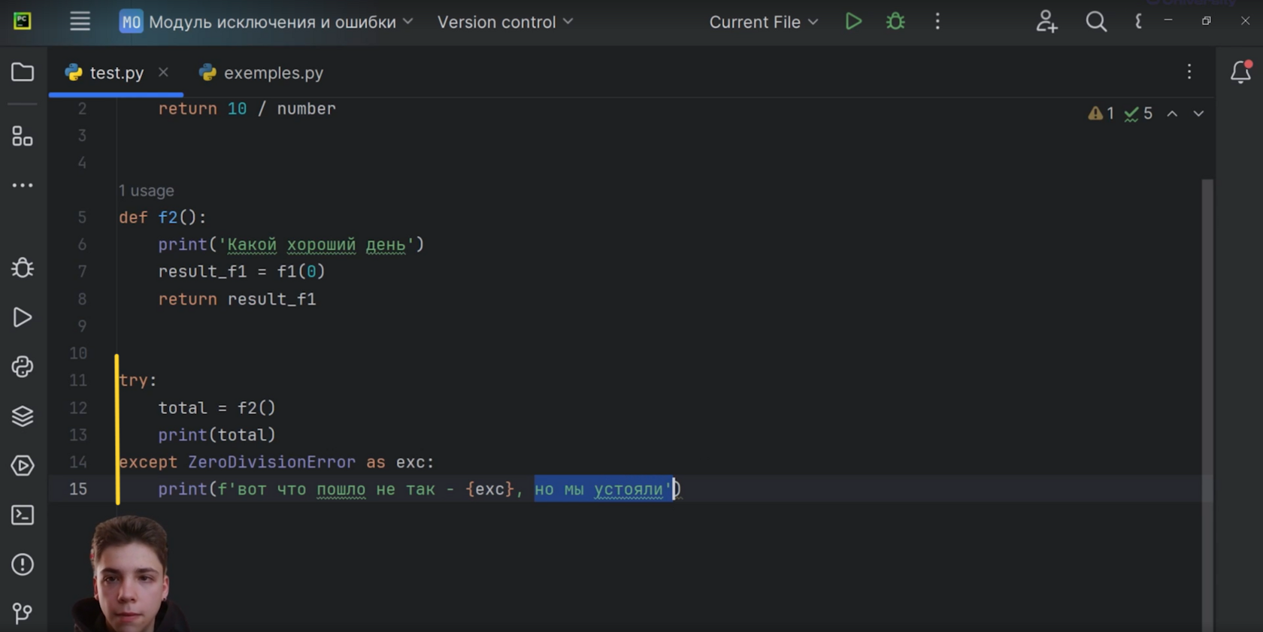

(Рис.7)

Давайте, если сейчас запустим программу, у нас выйдет «какой хороший день» и правильно, да, перехватилось и вывелось сообщение «Вот что пошло не так», а класс ошибки «division by zero», «но мы устояли» (Рис.8).

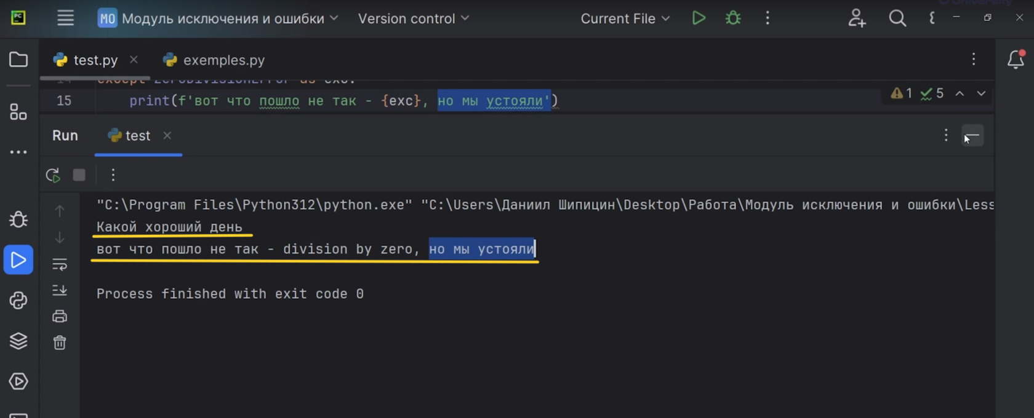

(Рис.8)

Если мы посмотрим все это в режиме отладки, давайте запустим. Мы находимся на строчке «try» (Рис.9).

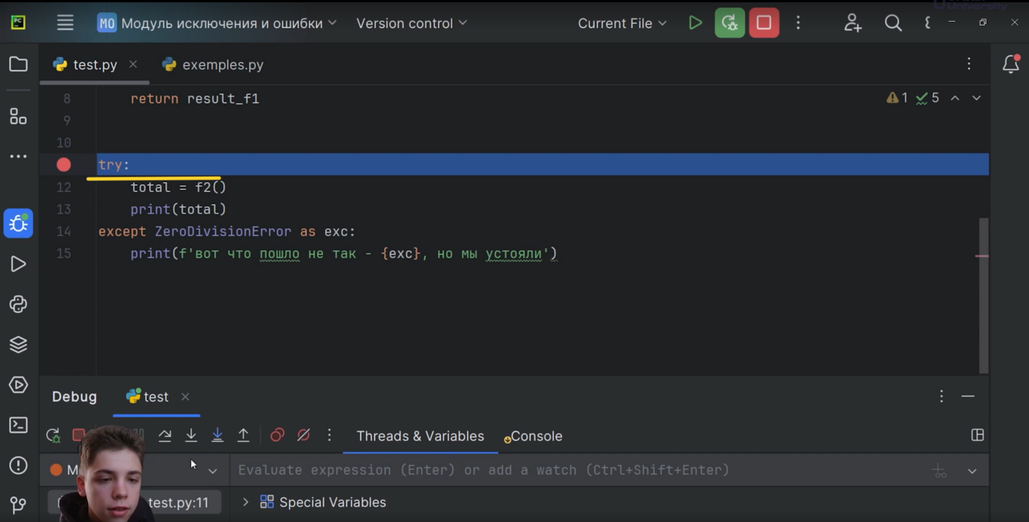

(Рис.9)

Переходим на следующую «total = f2» (Рис.10).

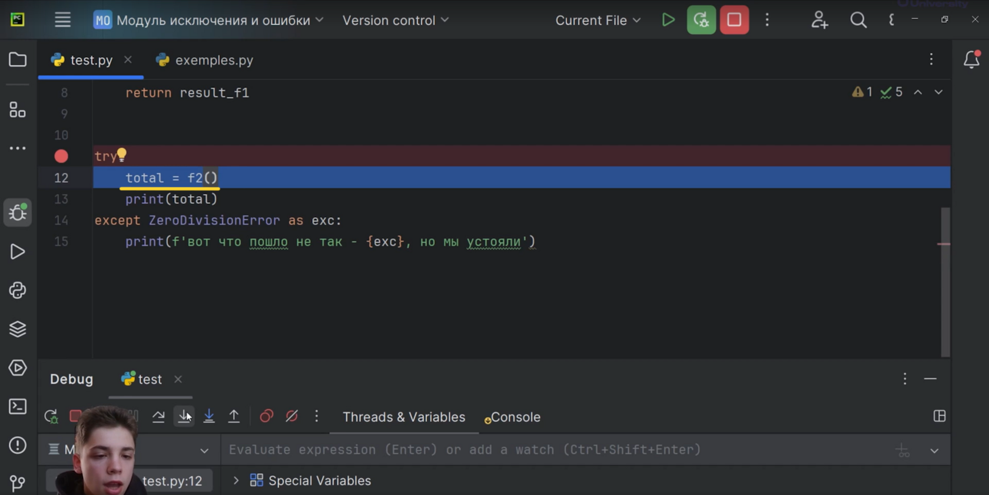

(Рис.10)

Давайте перейдём внутрь этой функции, посмотрим, как внутри будет работать эта программа. Заходим внутрь нашей функции и пытаемся в переменную «result_f1» сохранить результат функции «f1». И теперь давайте перейдем внутрь функций «f1». Теперь мы пытаемся вернуть результат деления 10 на «number». «Number» 0, в итоге создается объект исключения (Рис.11).

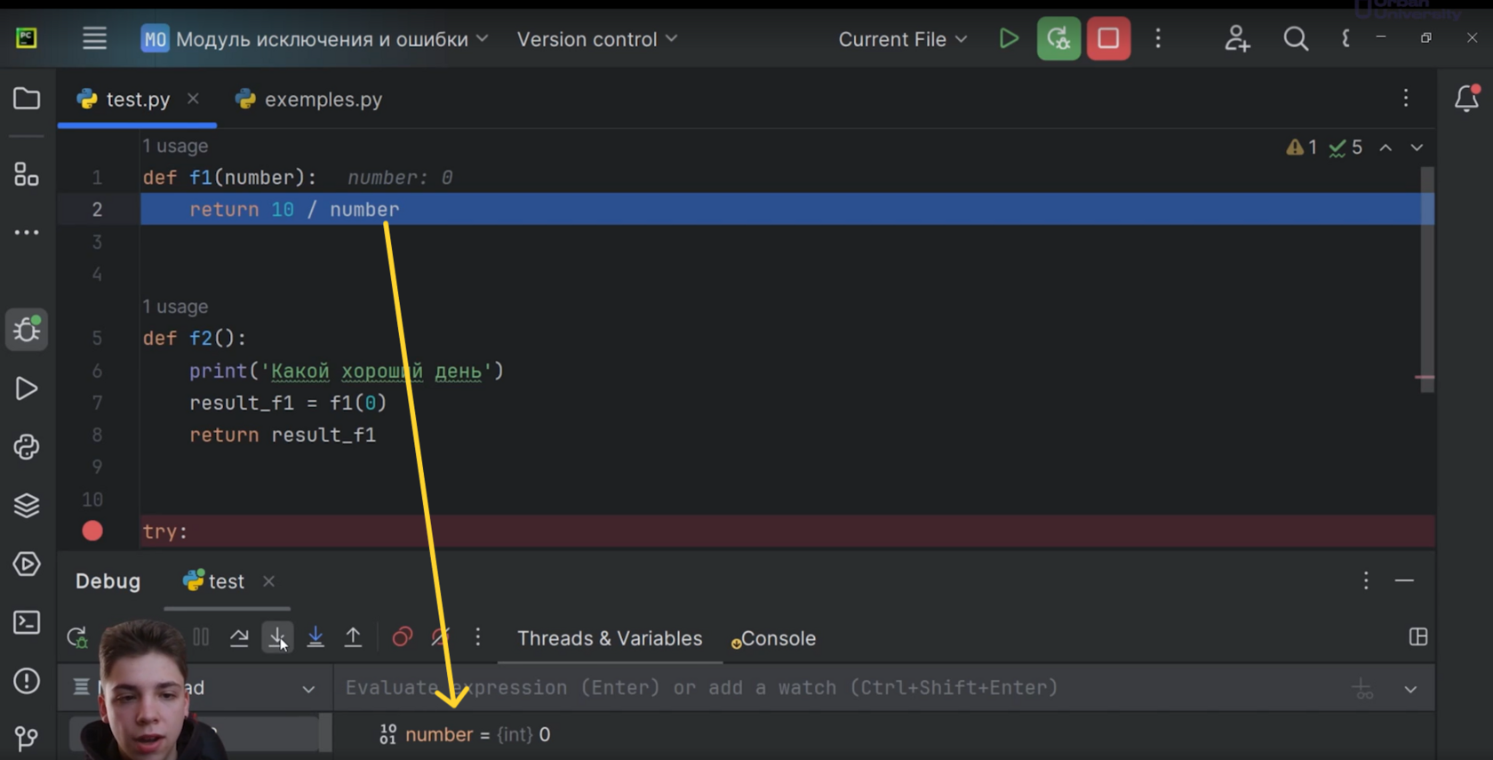

(Рис.11)

И теперь, что происходит в данный момент мы не перейдем в функцию «f2», а мы выйдем из нее, потому что у нас создалось исключение и мы не перехватили его в нужный момент внутри функции «f1» и не перехватили внутри самой функции «f2». Поэтому мы перескакиваем на уровень повыше, на тот уровень, где у нас вызывалась функция «f2» и, как вы видите, мы сразу попадаем в блок «except» (Рис.12).

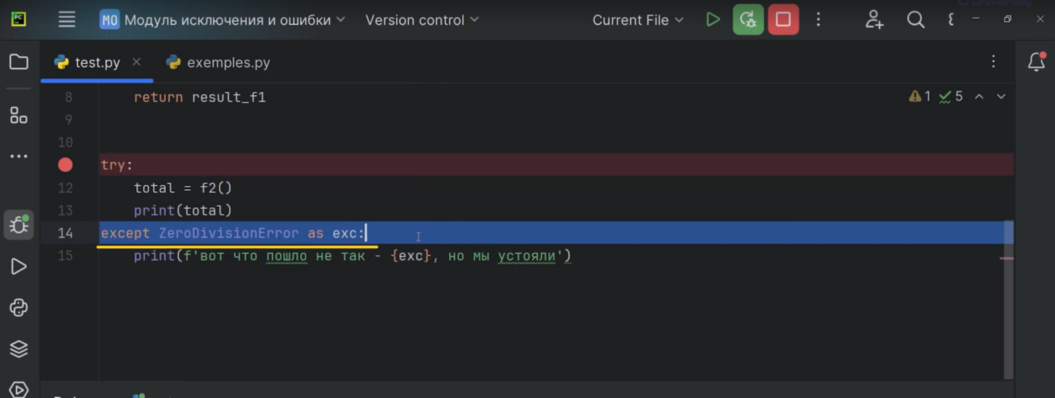

(Рис.12)

То есть мы словили ошибку уже снаружи функция «f2», мы попали на блок «except». Наша ошибка была класса «ZeroDivisionError», в итоге выполняем дальше программку, переходим на следующую строчку (Рис.13).

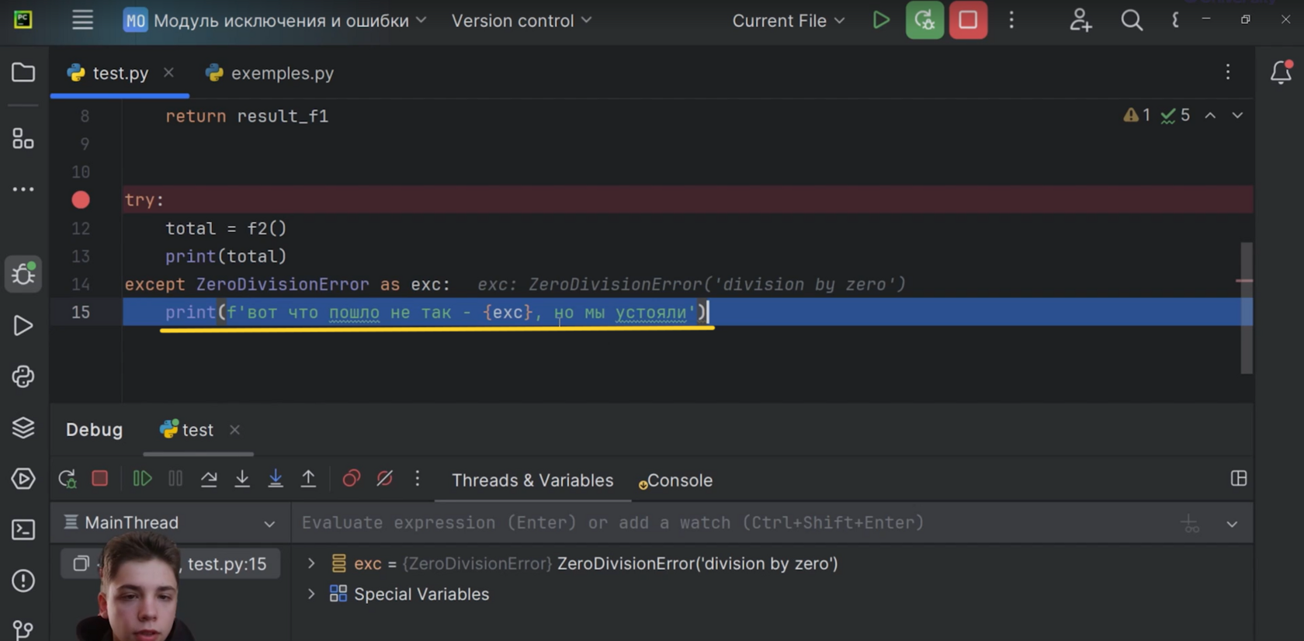

(Рис.13)

Программа закончилась. То есть так исключения летят по вызову стека функции.

Ещё есть второй пример. Он очень похож на первый. Опять же, у нас есть функция «f1», которая делает все то же самое, но функция «f2», помимо того, что мы печатаем «какой сегодня хороший день», у нас создаётся переменная «summ», равная 0 (Рис.14).

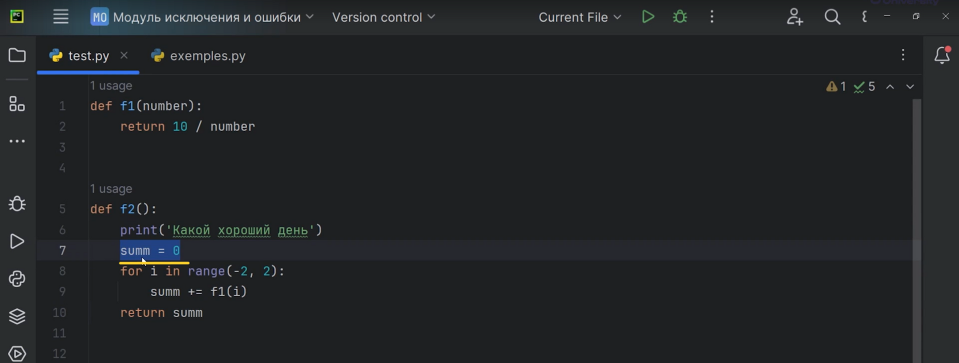

(Рис.14)

И мы пытаемся прогнать по циклу «for» переменную «i», идя от - 2 до 2, и к сумме прибавляется значение результата функции «f1». Потом мы пытаемся вернуть функцию «return sum» (Рис.15).

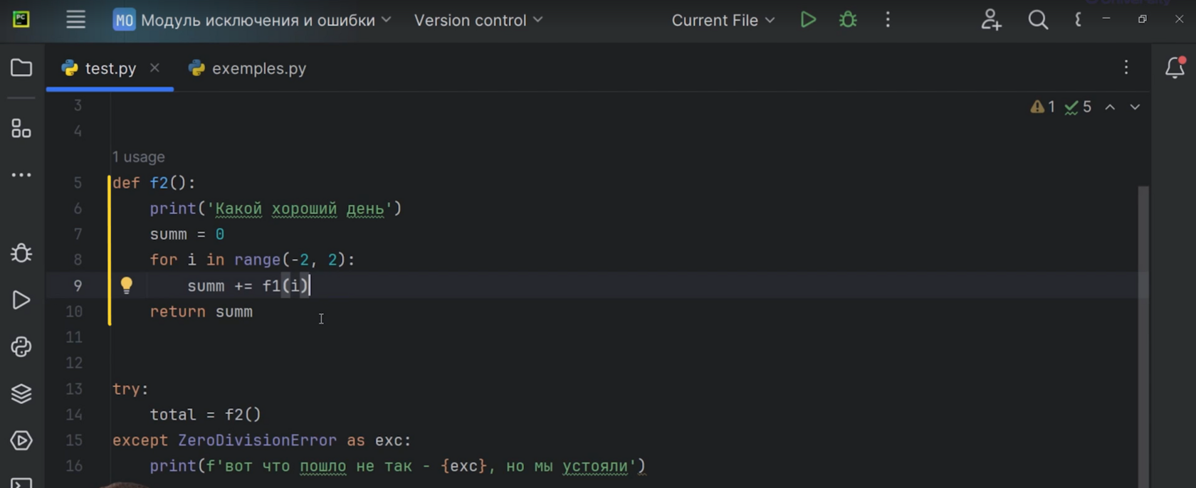

(Рис.15)

Но, как мы помним, у нас здесь может попасться 0, потому что мы идём -2 - 1 0, и здесь возникнет эта ошибка. И пока эта ошибка не возникнет, мы не перейдём на следующий уровень к «zero division error».

Давайте опять же в режиме отладки посмотрим, как работает эта программа. Пытаемся сохранить переменную «total» результат функции «f2» (Рис.16).

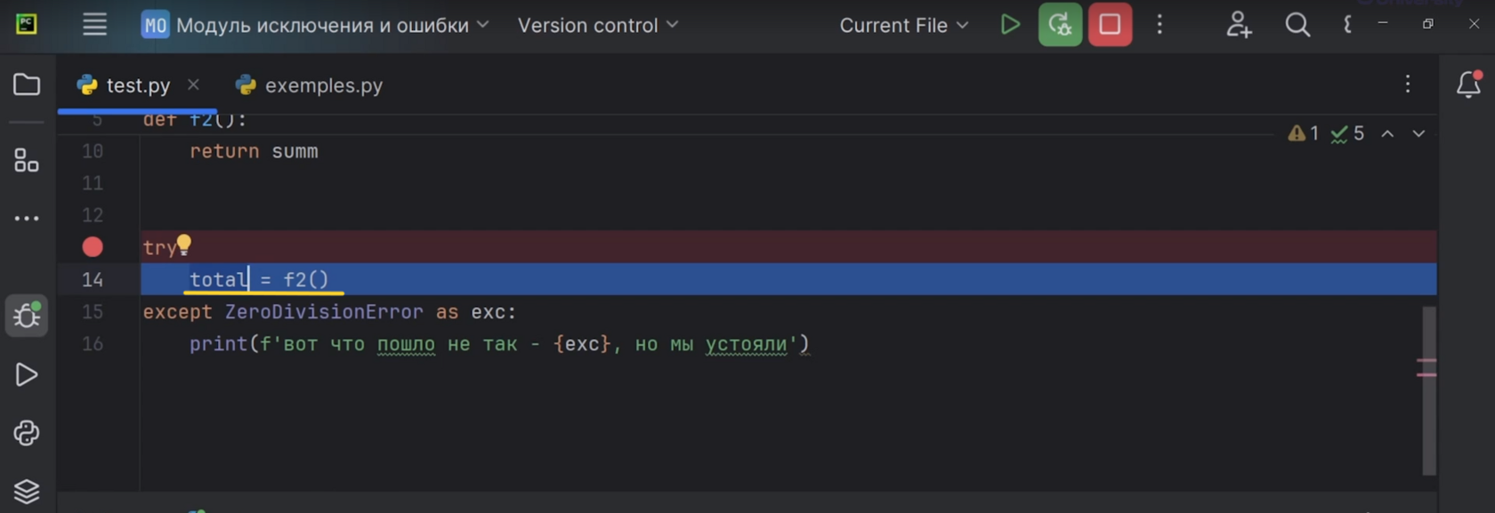

(Рис.16)

Пойдёмте, посмотрим, как работает функция «f2», печатает переменная «summ» «f» равная нулю. По циклу «for» идём, теперь у нас «i» равная - 2. Пытаемся сложить все хорошо сложили. Сумма равна – 5 (Рис.17).

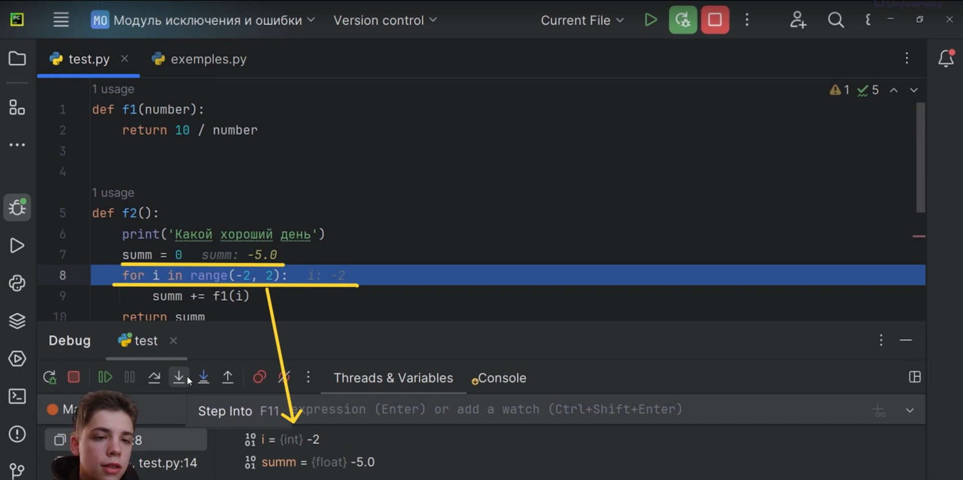

(Рис.17)

Теперь у нас «i» равная - 1. Пытаемся сложить. Все хорошо работает, делится, да, сумма у нас – 15 (Рис.18).

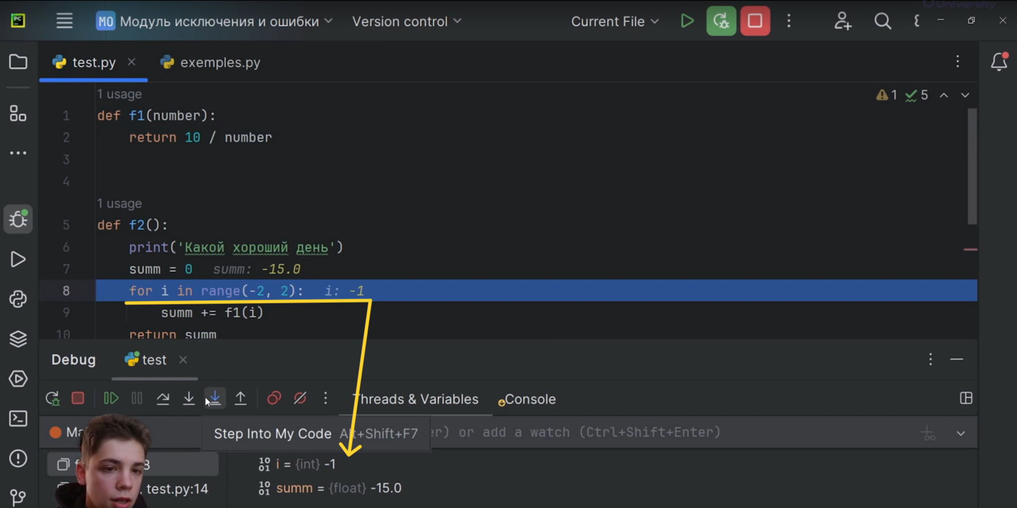

(Рис.18)

Теперь «i» у нас равное нулю. Вызываем функцию «f1» (10 делить на 0) возникает ошибка (Рис.19).

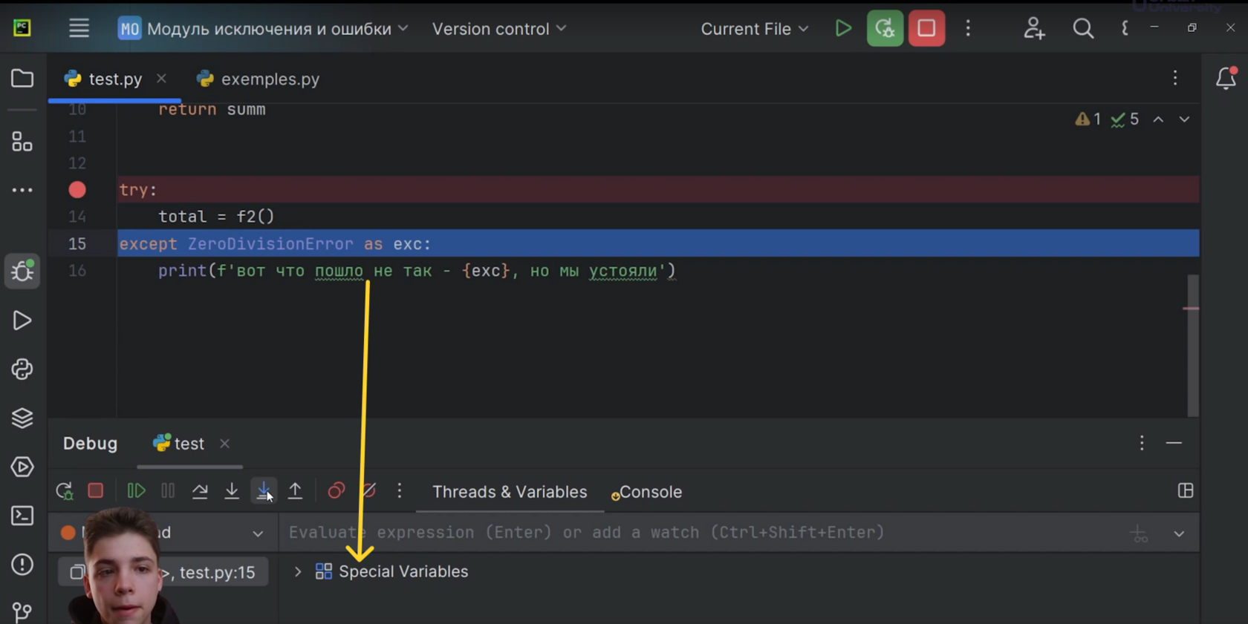

(Рис.19)

Сразу перепрыгиваем на уровень, который находится вне функции «f2». И мы вот как раз таки с того, что засунули функцию «f2» в блок «try», у нас вызывается наше исключение. Все после этого печатается текст «но мы устояли» (Рис.20).

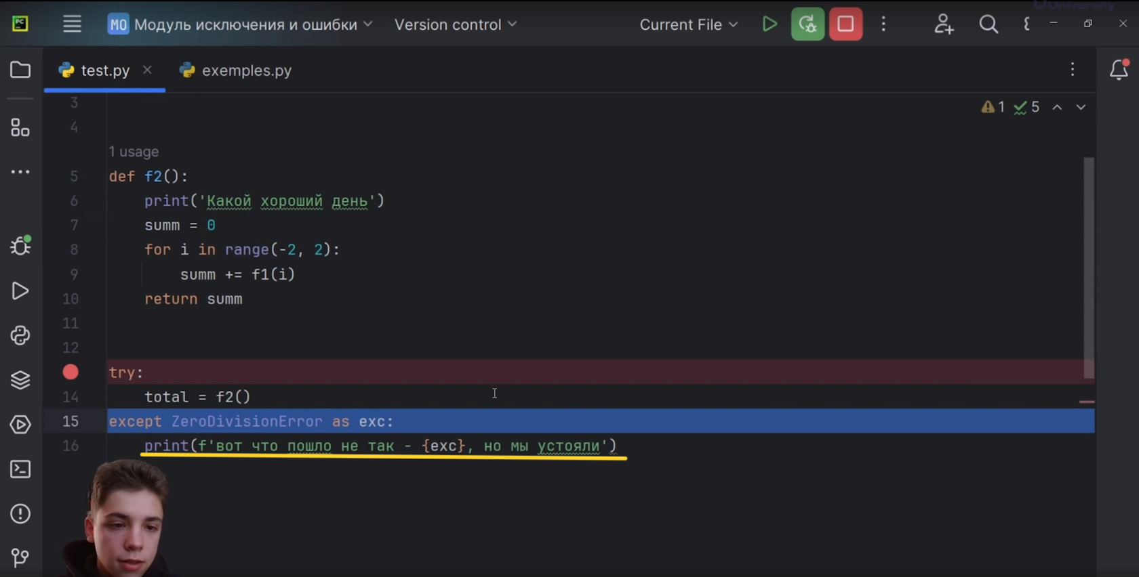

(Рис.20)

Если мы здесь ещё напишем «print sum», то наша сумма будет печатать до тех пор, пока у нас не возникнет наше исключение. Вот смотрите, какой хороший день -5 - 15 и все. У нас возникает исключение, мы переходим на уровень повыше, и дальше сумма не печатается (Рис.21).

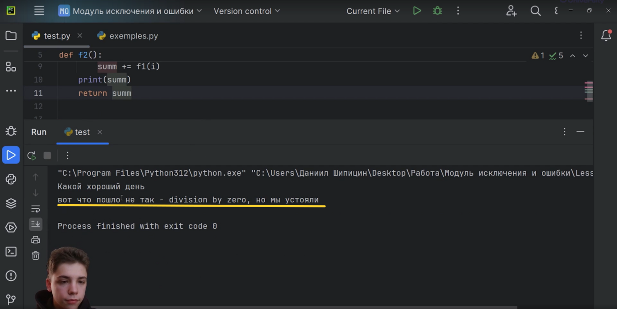

(Рис.21)

Еще такой важный момент из-за того, что у нас сумма наша не возвращается, а мы перепрыгиваем на уровень повыше, в переменную «total» ничего не сохраняется, так как «return» не сработал, поэтому самой переменной «total» хоть у нас программа не умерла, но результата функции нет, это важно учитывать (Рис.22).

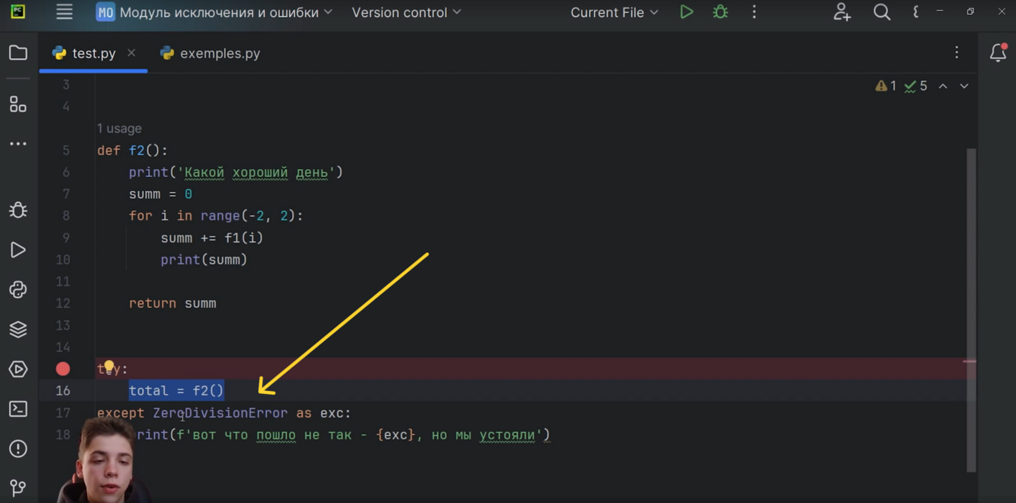

(Рис.22)

Если сейчас напишем «print total» ничего не произойдёт, потому что мы все равно в любом случае перепрыгнем, но важно знать то, что такое может произойти переменную результат может не сохраниться. Из-за этого возникнет ещё одно новое исключение (Рис.23).

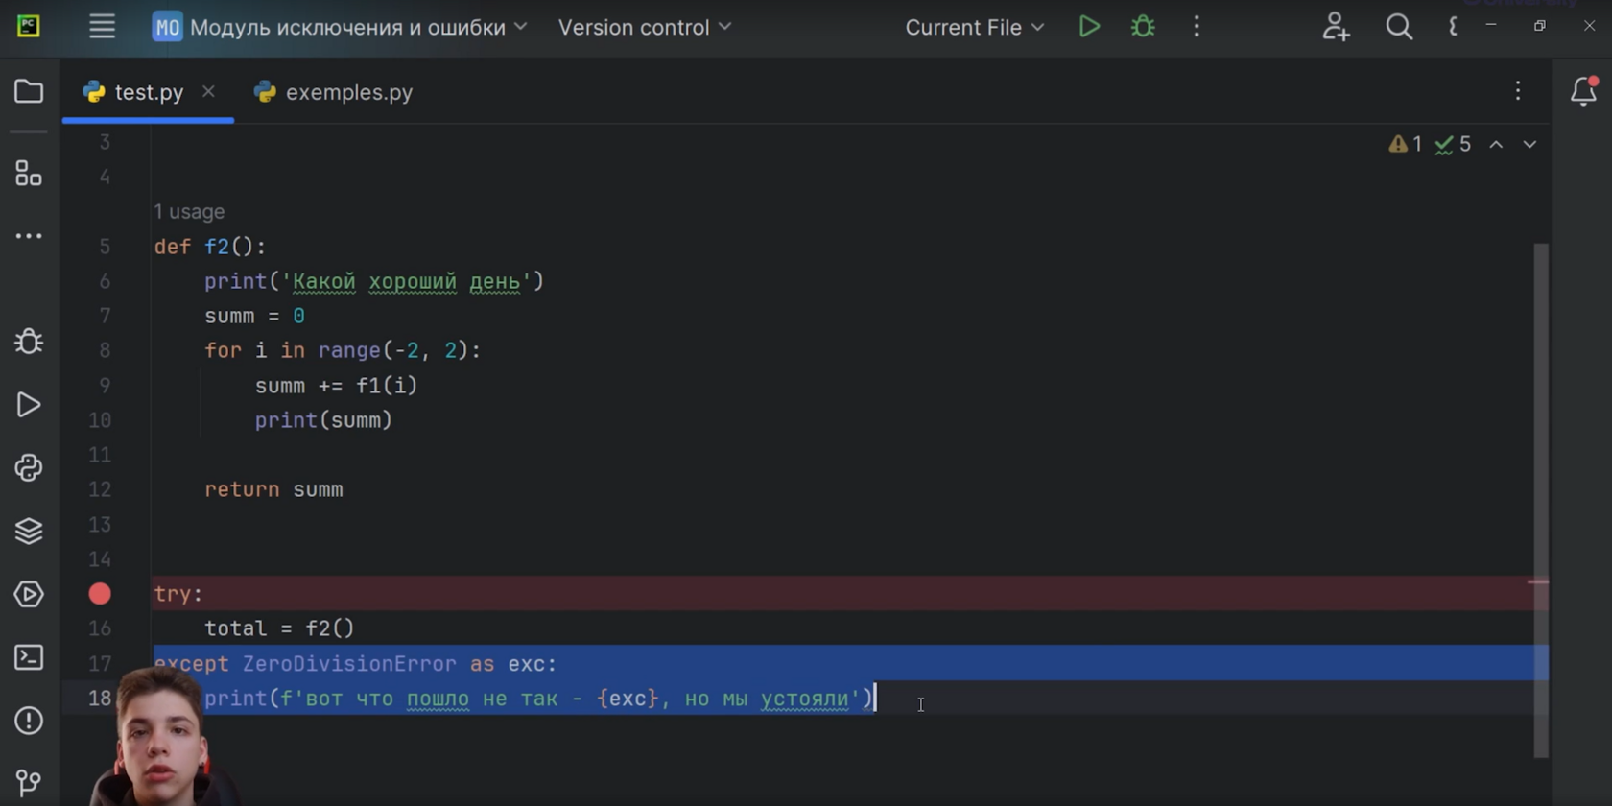

(Рис.23)

Давайте посмотрим на третий пункт. Мы можем перехватить исключение на том уровне, где у нас было вызвано это исключение (Рис.24).

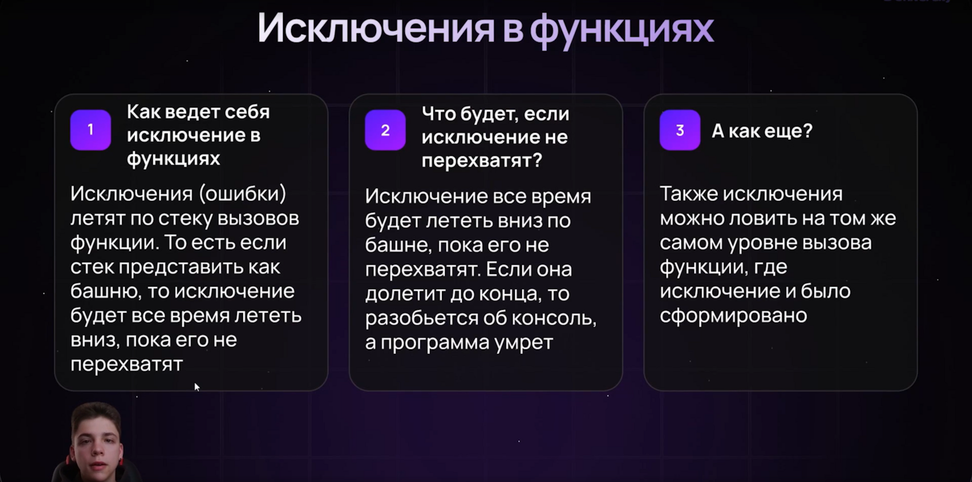

(Рис.24)

Давайте посмотрим на это очень хороший пример, ошибку можно перехватить внутри на этом же самом уровне. Есть точно такая же функция f1 и потом пытаемся опять же функцию «f2», создаём переменную «sum», пытаемся цикл «for» прогнать и от - 2 до 2 шагом один и к «summ» все время прибавляется результат функция «f1» (Рис.25).

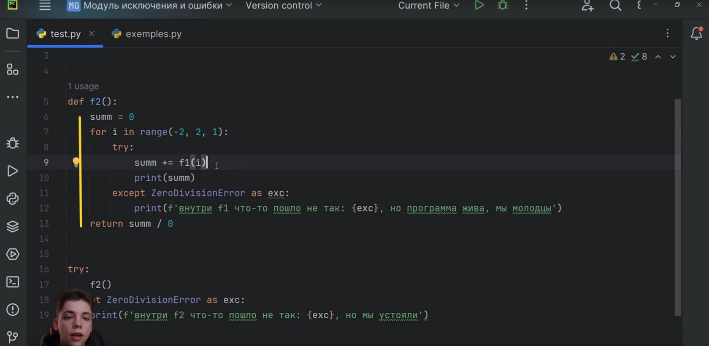

(Рис.26)

Но у нас как раз таки сразу же внутри сделался блок «try» и «except» (Рис.26).

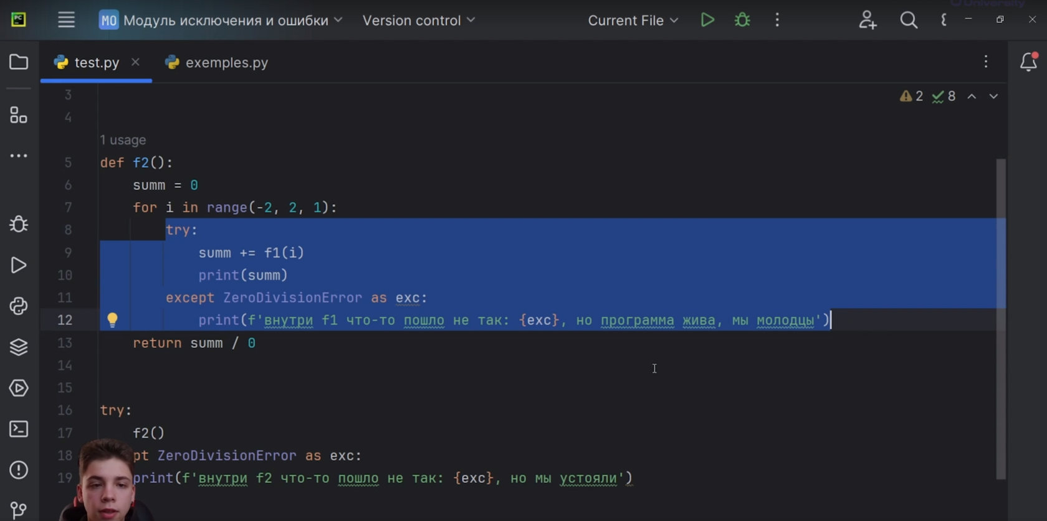

(Рис.26)

И если у нас вдруг произойдёт такое, то что сумма у нас не смогла прибавиться, то из-за того, что у нас внутри функции «f2» был блок «try» и «except», у нас возникнет исключение, но мы его сразу же перехватим (Рис.27).

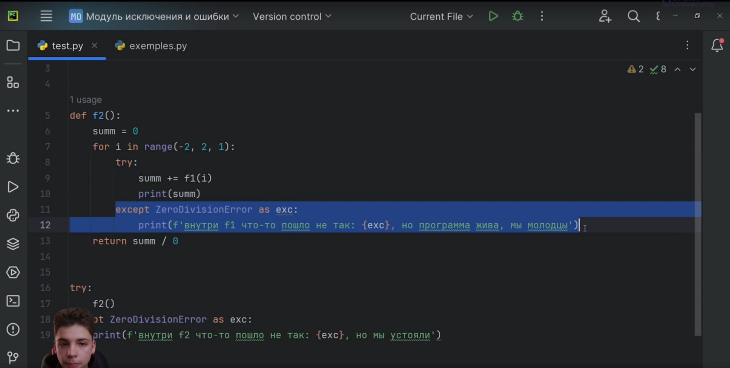

(Рис.27)

Вот, и поэтому программа не остановится. Она продолжит дальше работать. Давайте как раз таки сейчас это и посмотрим. У нас написан «print» можем посмотреть, как она работает. И результат функции возвращаем «summ» делённое на 1, как вы видите, было - 5, - 15, внутри функции «f1» «Что-то пошло не так», программа жива, мы смогли перехватить наши исключения, ничего страшного не произошло. Потом у нас прибавляется, ну, потому что было у нас здесь 0, а потом вызывается уже 1, и поэтому к отрицательному числу прибавляется положительное, и результат функции сумм немножечко уменьшается (Рис.28).

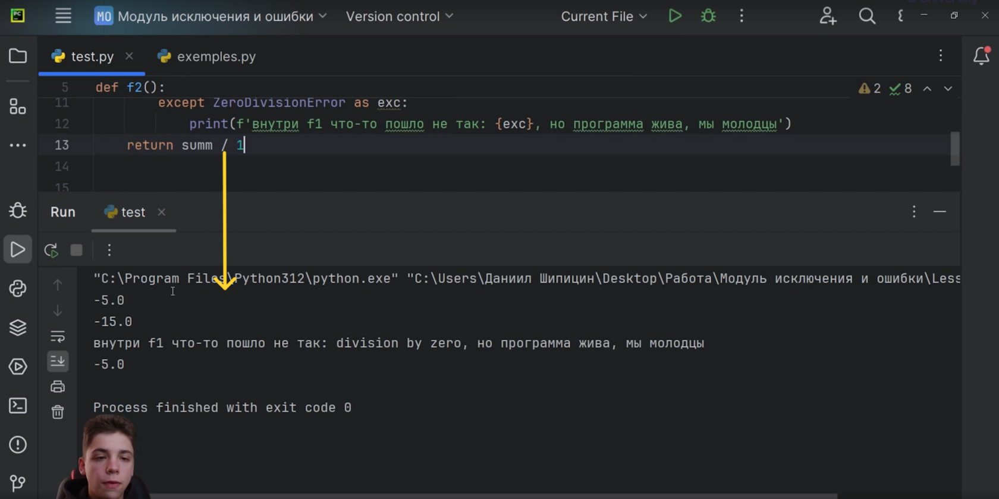

(Рис.28)

Вот, и при этом самом «return» у нас произошёл. То есть мы можем теперь переменную какую-нибудь сохранить результат нашей функции, total равно «f2» и давайте напечатаем «print» «вот ваш результат функции» двоеточие и сюда вставляем переменную «total» (Рис.29).

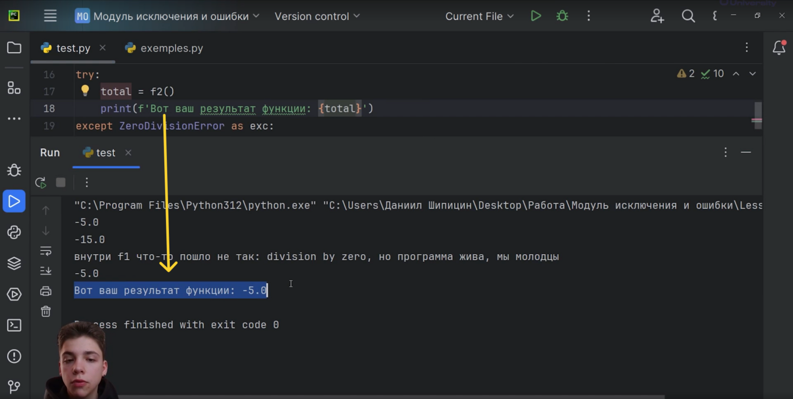

(Рис.29)

То есть переменная «total» все сохранила, потому что мы на уровне «f1» оно появилось, мы его бросили на уровень функции «f2», но мы его тут же и перехватили, поэтому программа дальше по циклу «for» будет у нас работать и когда она дойдёт до «return», у нас будет сохранено значение «summ», но при этом, если мы вдруг будем сумму делить на 0 и пытаемся вернуть у нас и здесь возникнет ошибка, которую в блоке «f2» не сможем перехватить, поэтому она перепрыгнет на уровень повыше, снова же в блок «try» и «except», и теперь опять же будет «ZeroDivisionError» и надпись «что-то пошло не так», то есть было у нас -5, но опять же, результат функции не смог сохраниться и мы перепрыгнули в блок «except» (Рис.30).

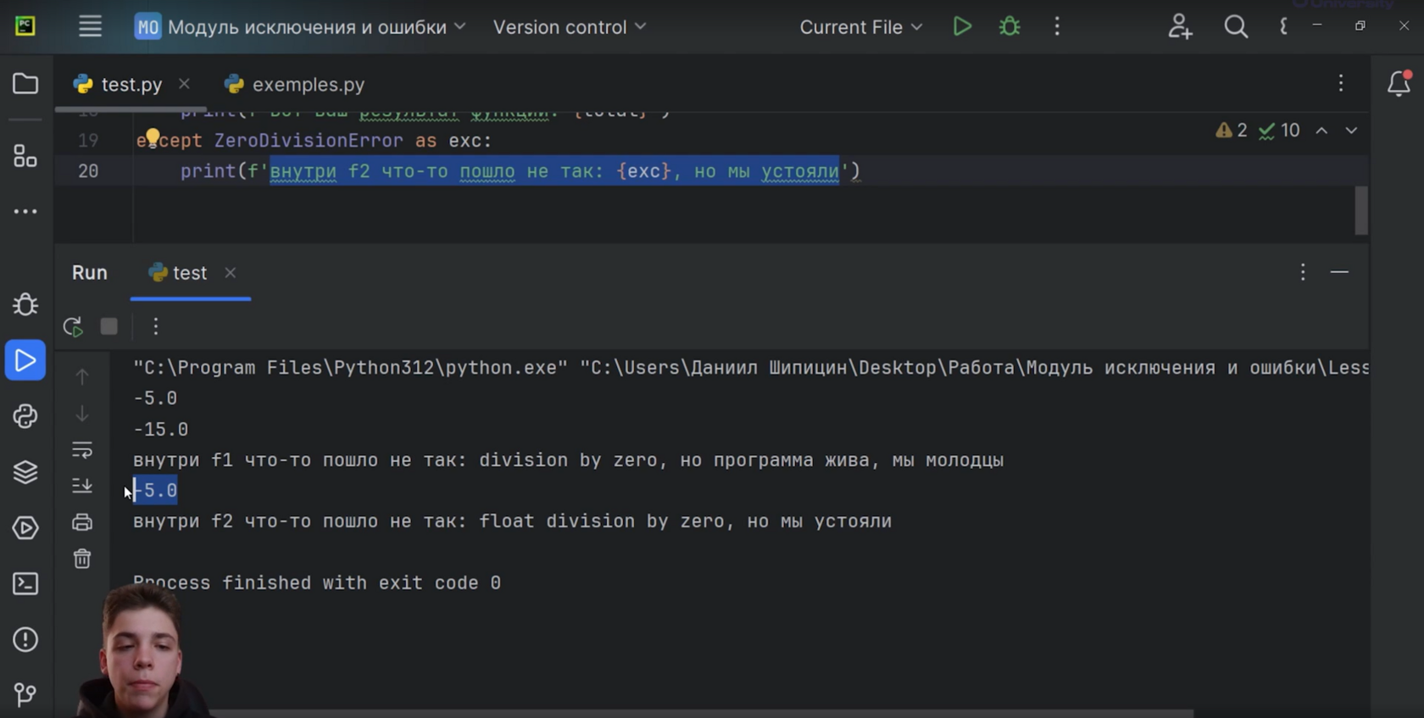

(Рис.30)

Давайте посмотрим в режиме отладки, как это работает. Запускаем, смотрим. Мы находимся на «total» равно «f2» (Рис.31).

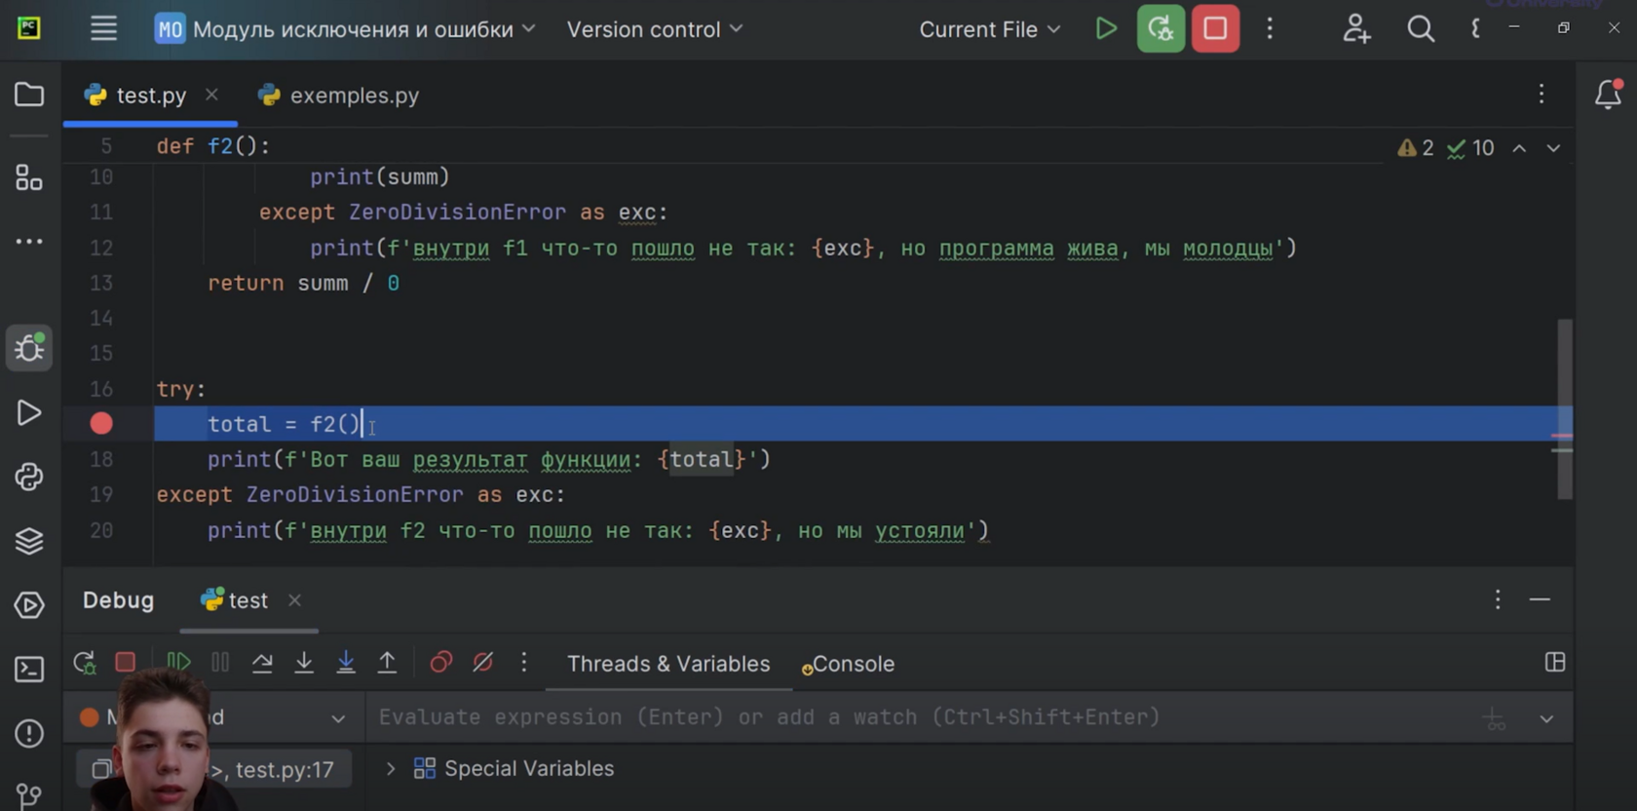

(Рис.31)

Идём внутрь этой функции. Сейчас дойдём до нуля. Вот «i» равно нулю пытаемся вернуть значение функции «f1». У нас это не получается. Мы сразу же переходим на блок «except», который находится внутри блока функции «f2» (Рис.32).

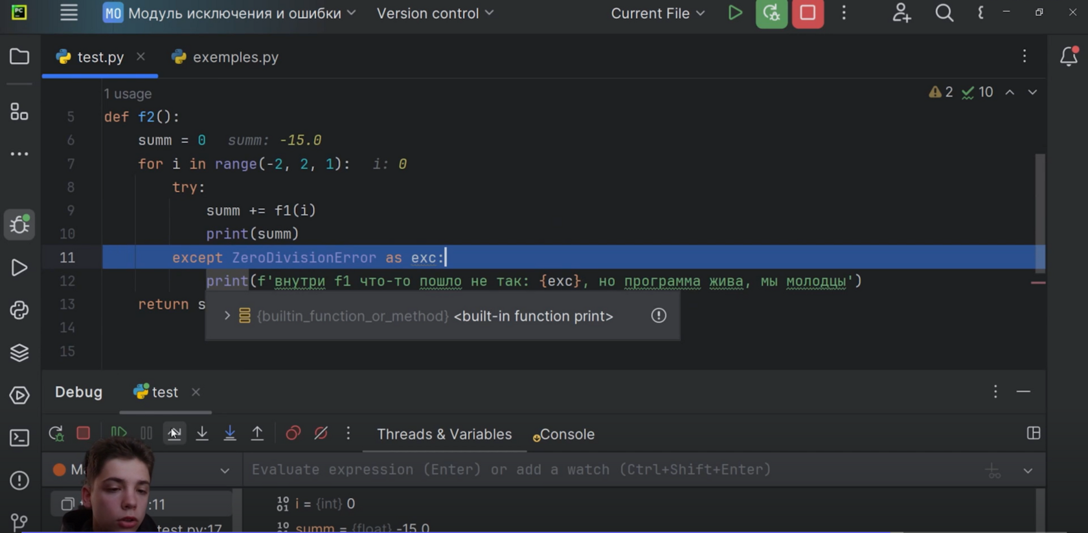

(Рис.32)

Из-за того, что мы его перехватили на этом уровне, у нас вызвалась надпись (Рис.33).

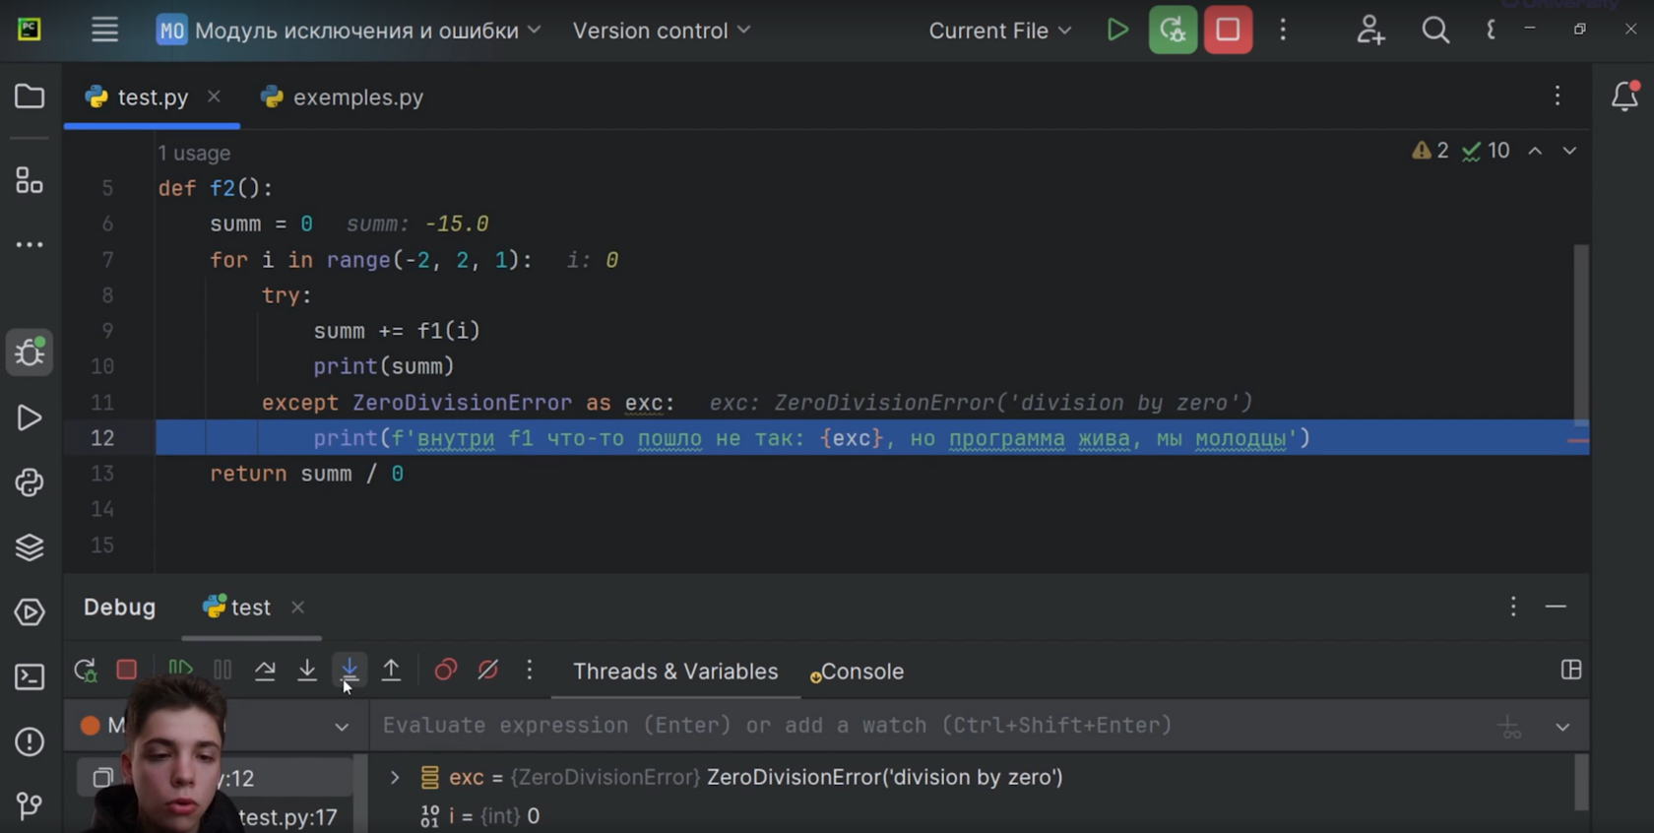

(Рис.33)

Но цикл «for» продолжился. Ничего страшного уже нет. Оно не вышло из уровня функции «f2». Оно было перехвачено на уровне функции «f2», поэтому мы и работаем дальше на уровне функции «f2» (Рис.34).

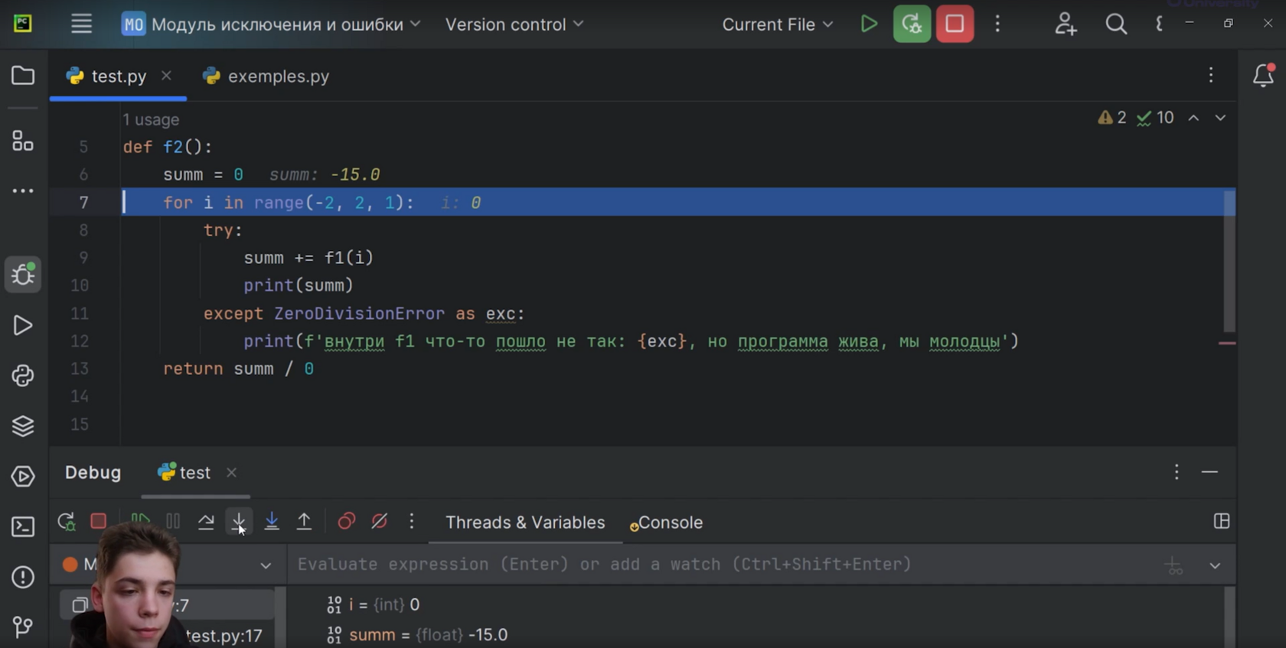

(Рис.34)

Потом «i» идёт равно 1, все нормально все работает (Рис.35).

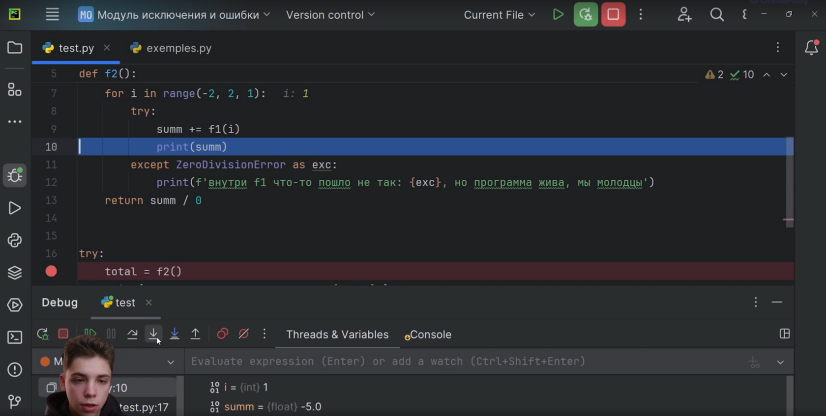

(Рис.35)

Но как только мы пытаемся вернуть нашу сумму, выходит, опять же, новое исключение, мы переходим сразу же на блок «except», который находится уже вне функции «f2». У нас выводится эта запись (Рис.36).

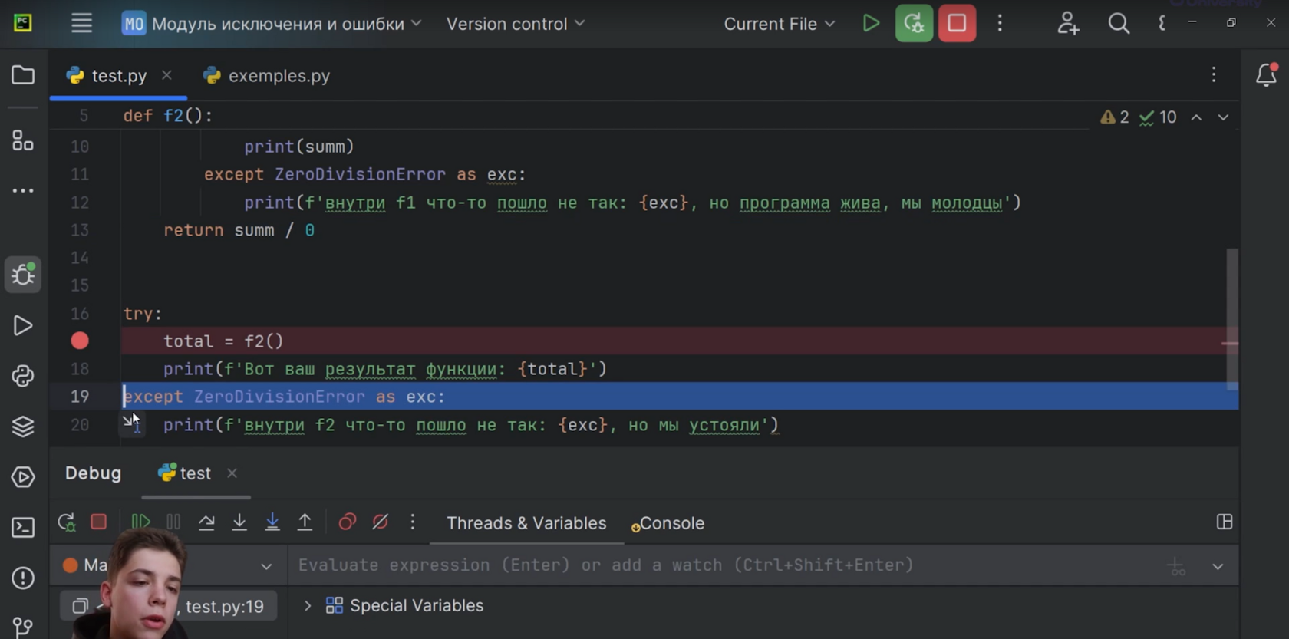

(Рис.36)

Что же будет? Если мы не перехватим исключение, то, в принципе, программа просто умрёт. Мы с этим ничего не поделаем (Рис.37).

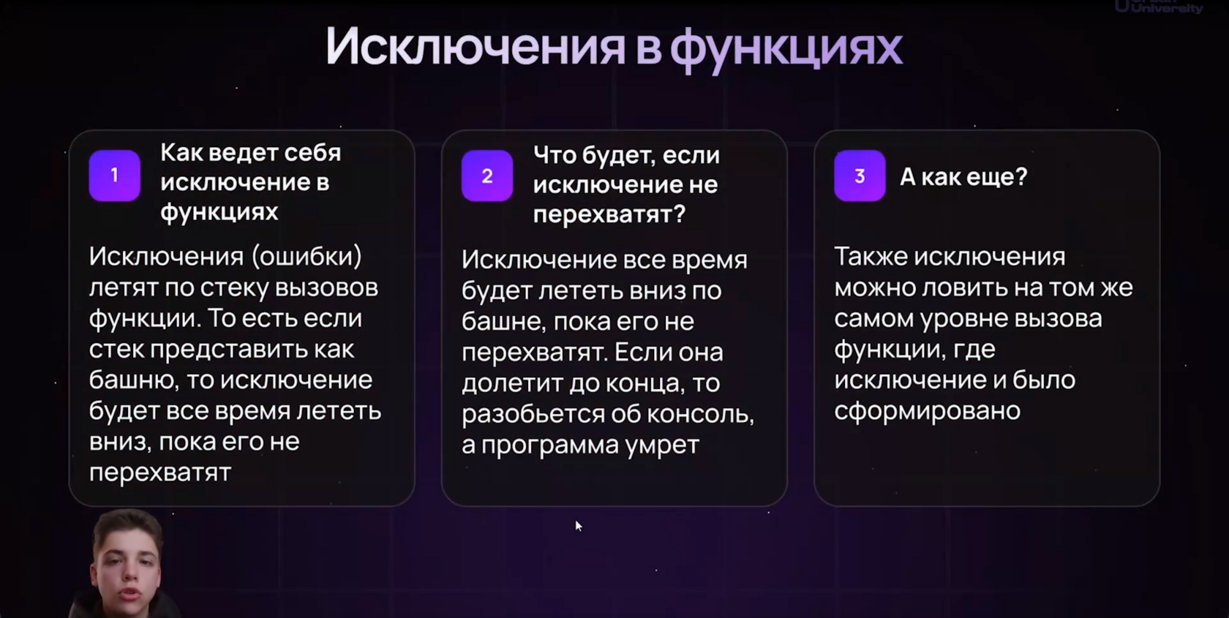

(Рис.37)

Давайте посмотрим, как это будет. Есть ещё один последний пример. Точно такая же идентичная программа, но с одними изменениями. У нас внутри функции «f1» мы не 10 делим на 0, а переменную «total» делим. Но она не была определена заранее, мы, конечно, пытаемся перехватить ошибку, которая здесь у нас возникнет на уровне «f2», но т. к. есть ошибка «zeroDivisionError», а не «nameError», она не перехватится, и мы идем на уровень выше, снова «zeroDivisionError» а не «nameError» и ошибка не перехватывается. Давайте посмотрим,у нас вылетает «traceback». Пытаемся перехватить ошибку на уровне «f1», «f2», программа умирает (Рис.38).

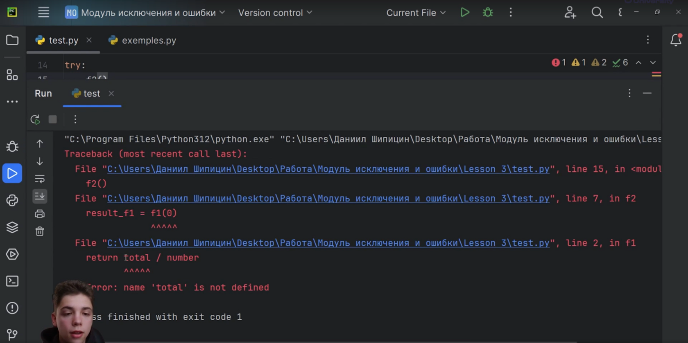

(Рис.38)

Если мы запустим все это в режим отладки, вот смотрите, идём внутрь функции «f2», пытаемся вызвать результат «f1», но у нас нет ни перемены «total», причём ещё и делим на 0. Возникает с самого начала ошибка «nameError», прежде чем возникла ошибка «zeroDivisionError». Пытаемся её словить внутри блока «f2», но не можем, пытаемся словить внутри «f2» тоже не можем. В итоге возникает просто большая ошибка (Рис.39).

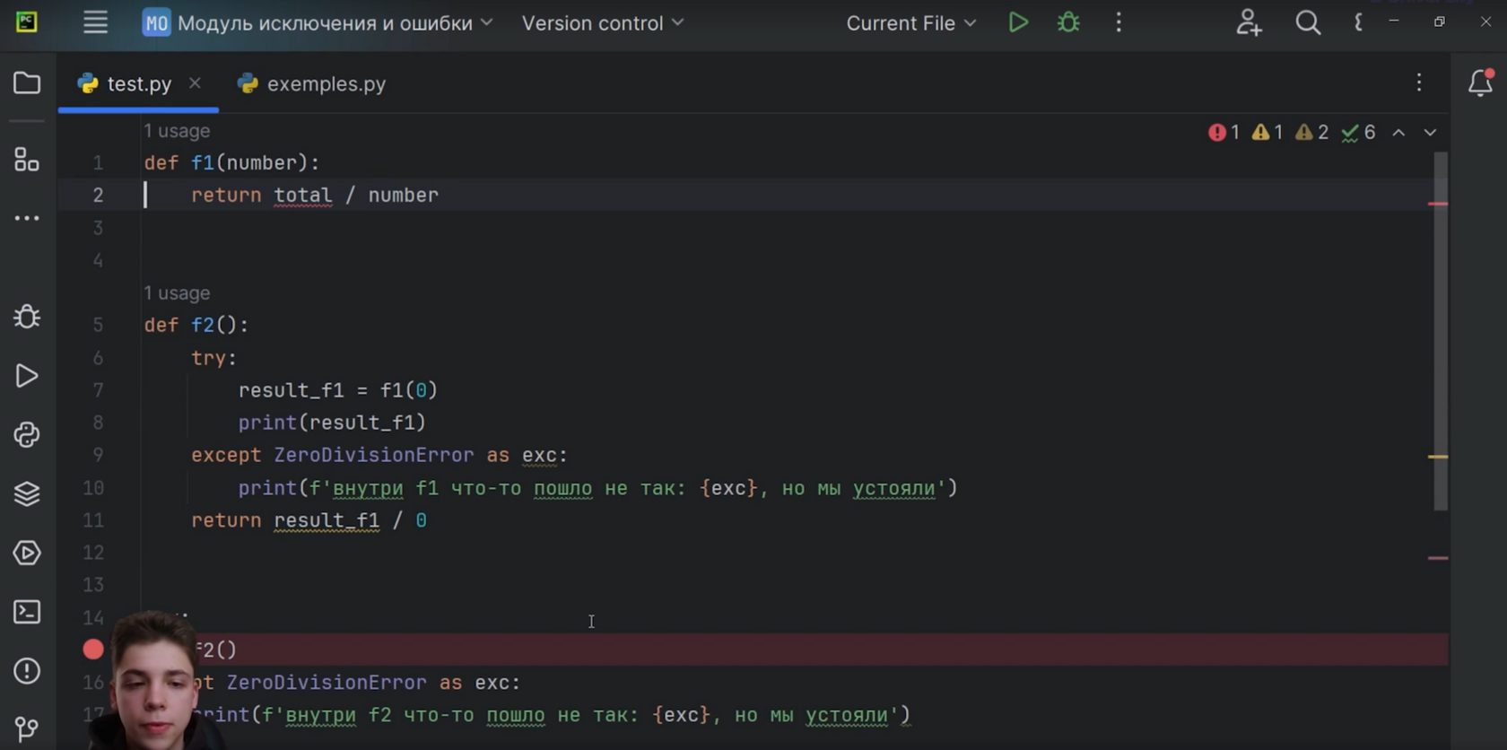

(Рис.39)

Если мы поменяем название класса как «nameЕrror», то программа не сломается «внутри f2 что-то пошло не так….» (Рис.40).

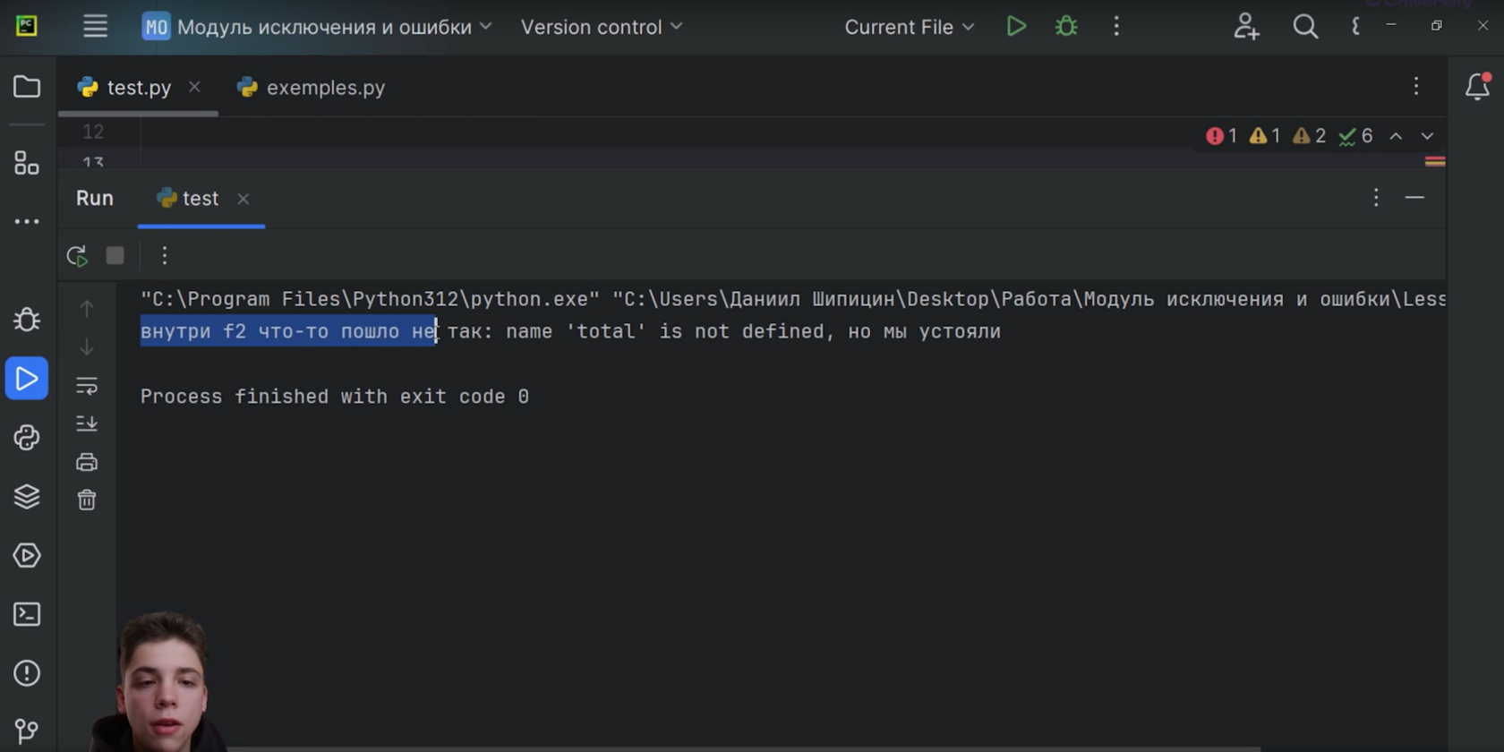

(Рис.40)

Потому что мы перехватили нам нужную ошибку.

Вот так вот работают программы, а именно исключения в функциях. Это нужно держать в голове, когда мы создаём много функций, внутри которых вызываются функции, потом ещё функции. Нужно понимать, на каком уровне мы будем отлавливать ошибку. На каком уровне нам нужно отловить ошибку, потому что, бывают вот такие вот исключения бывают их, причём много. Некоторые исключения ведут за собой другие исключения, мы должны уметь со всеми работать.